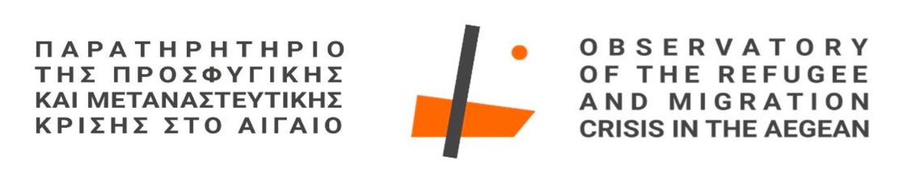

ΤΜΗΜΑ ΚΟΙΝΩΝΙΚΗΣ ΑΝΘΡΩΠΟΛΟΓΙΑΣ ΚΑΙ ΙΣΤΟΡΙΑΣ
ΠΑΡΑΤΗΡΗΤΗΡΙΟ ΓΙΑ ΤΗΝ ΠΡΟΣΦΥΓΙΚΗ ΚΑΙ ΜΕΤΑΝΑΣΤΕΥΤΙΚΗ ΚΡΙΣΗ ΣΤΟ ΑΙΓΑΙΟ

Αίτηση Συμμετοχής Σεμιναρίου

Ο/Η ____________________________ αιτούμαι να παρακολουθήσω τον κύκλο επιμορφωτικών σεμιναρίων με τίτλο «Όψεις της κοινωνίας και του πολιτισμού στη Μέση Ανατολή» και εισηγητή τον Παναγιώτη Γέρο, Μεταδιδάκτορα Κοινωνικής Ανθρωπολογίας.

 | ΟΝΟΜΑΤΕΠΩΝΥΜΟ | Ιδιότητα (πχ μόνιμος εκπαιδευτικός πρωτοβάθμιας, αναπληρωτής φιλόλογος κ.λπ) | Εργασία (πχ 2^{ο} Δημοτικό Σχολείο Μυτιλήνης) | email | τηλέφωνο
1
2
3
4
5

Η αίτηση θα πρέπει να αποσταλεί στην παρακάτω ηλεκτρονική διεύθυνση έως 23 Σεπτεμβρίου 2022, refugeeobservatory@aegean.gr
Στους συμμετέχοντες των σεμιναρίων θα δοθεί βεβαίωση παρακολούθησης.

